Perhitungan Statistika Deskriptif Berdasarkan

Nasabah(Jenis Kelamin/Gender)

“Analisis Dampak Merger 3 Bank Syariah BUMN terhadap Minat Nasabah”

By: Pemrograman RStudio

1. Apakah setelah merger kualitas pelayanan bank syariah indonesia makin baik ?

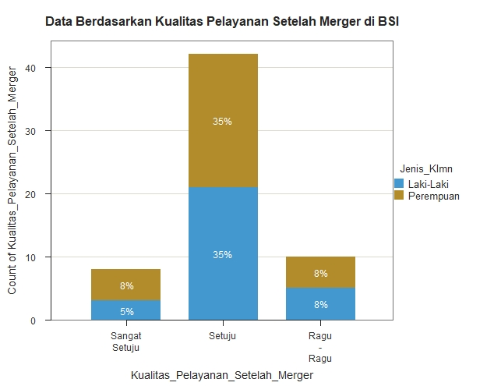

1. Apakah sebelum adanya merger, bank syariah indonesia secara prinsip syariah lebih baik ?

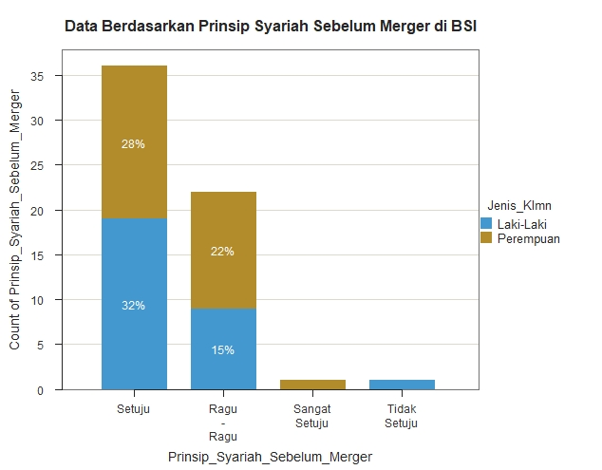

1. Apakah setelah merger produk dalam bank syariah indonesia lebih menguntungkan ?

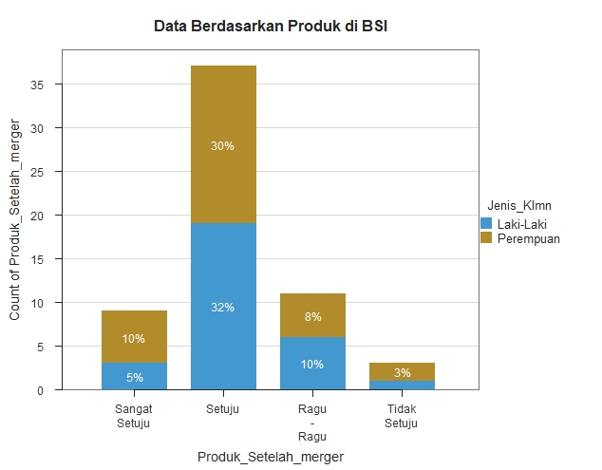

1. Saya tertarik untuk menabung di bank syariah indonesia karena saya percaya pada kinerja bank.

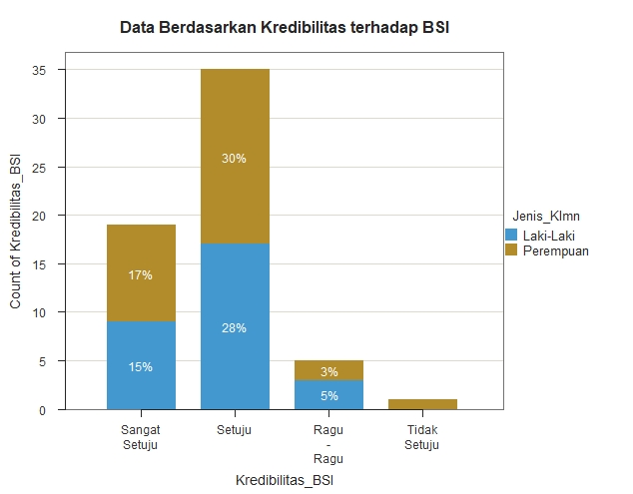

1. Apakah layanan di bank syariah Indonesia lebih mudah dan menguntungkan?

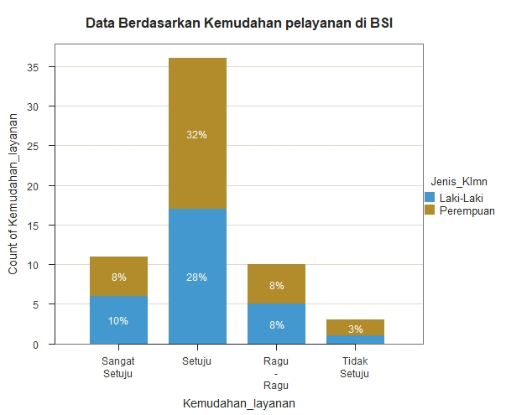

1. Apakah anda sudah migrasi dari bank syariah sebelumnya ke bank syariah Indonesia?

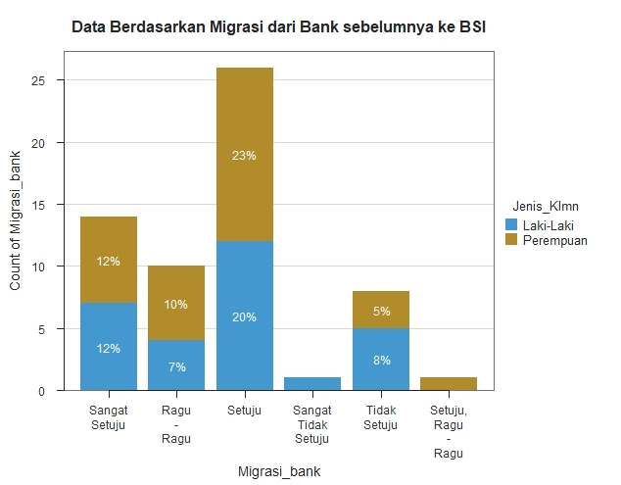

1. Apakah migrasi rekening dari bank syariah Indonesia jadi lebih mudah ?

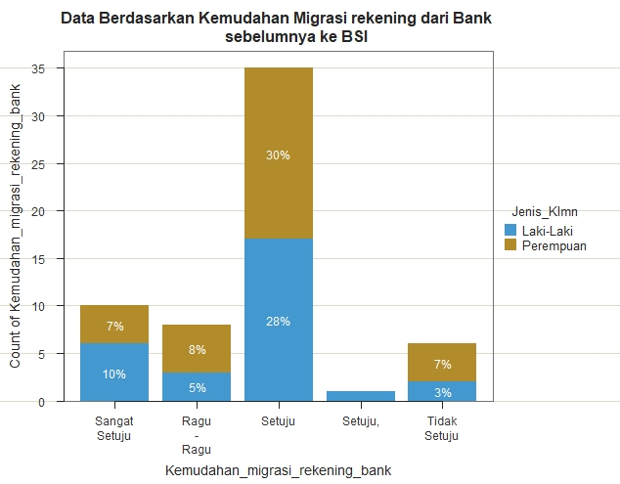

1. Apakah anda sudah terbiasa menggunakan bank syariah sebelumnya?

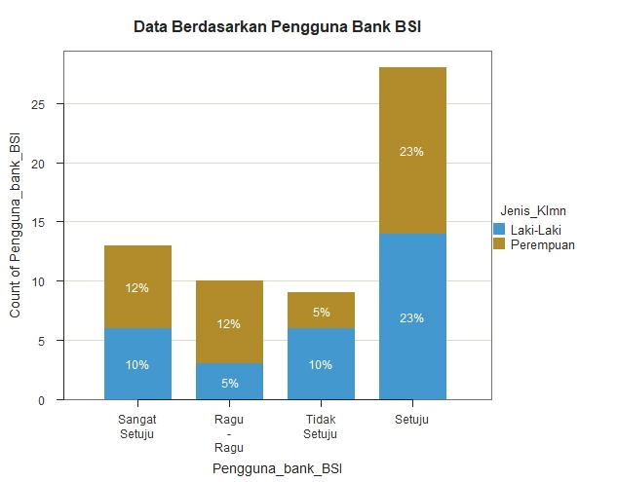

1. Apakah lokasi bank syariah Indonesia dekat dan strategis ?

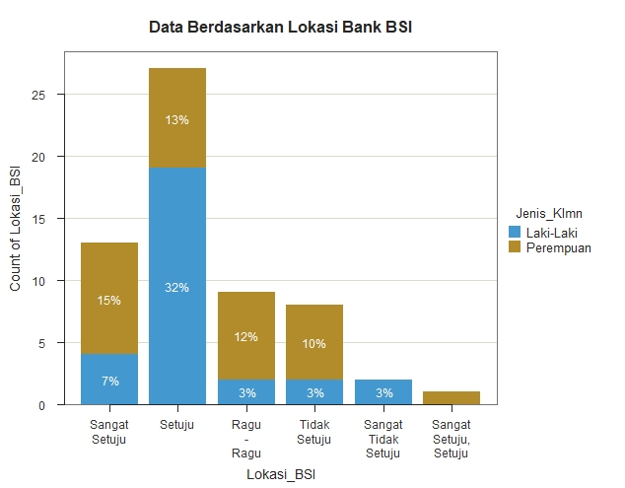

1. Apakah setelah adanya merger bank syariah Indonesia membuat anda lebih yakin menggunakan bank syariah untuk mengelola keuangan anda ?

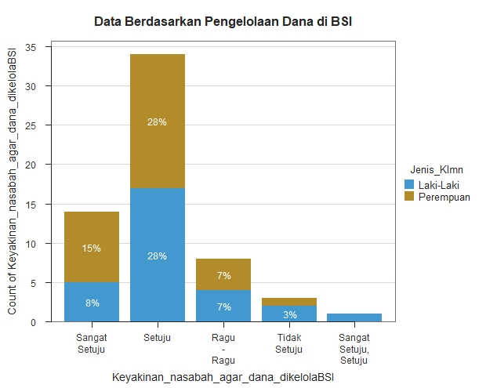

1. Saya tertarik menabung di bank syariah karena bank syariah indonesia merupakan bank yang menerapkan sistem syariah.

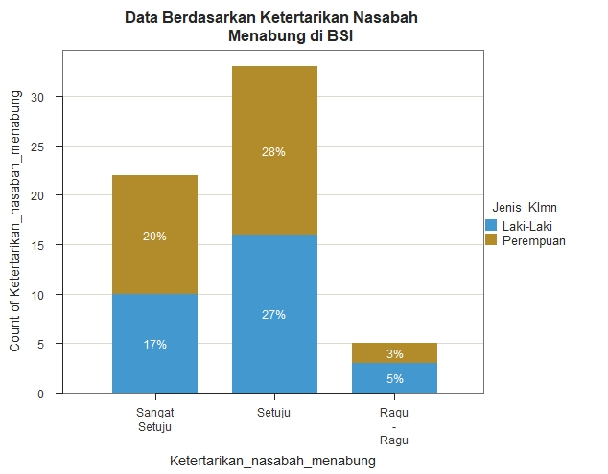

1. Saya tertarik menabung di bank syariah indonesia karena kemudahan akses informasinya.

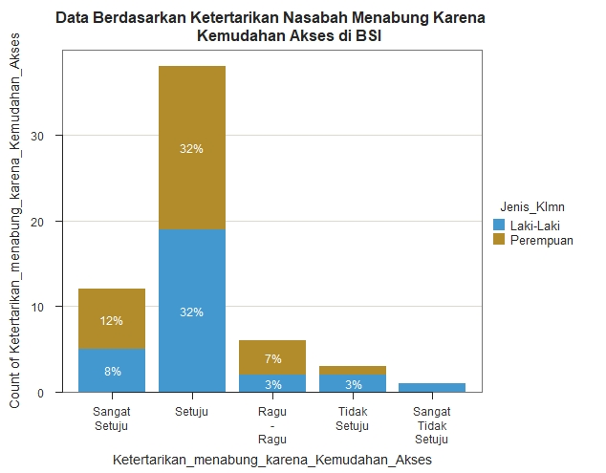

1. Saya tertarik untuk menabung di bank syariah indonesai karena kepuasan pelayanan yang saya dapatkan dari bank.

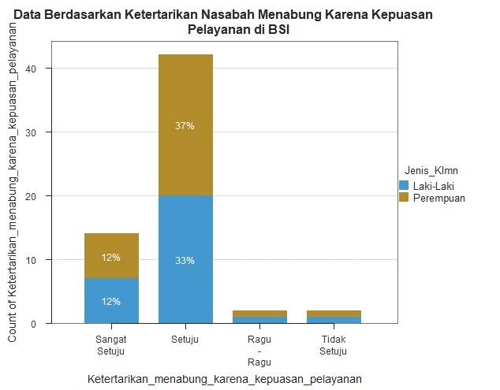

1. Bank Syariah melaksanakan prinsip-prinsip syariah Islam dalam setiap praktik transaksinya sehingga mendorong saya untuk menjadi nasabah Bank Syariah.

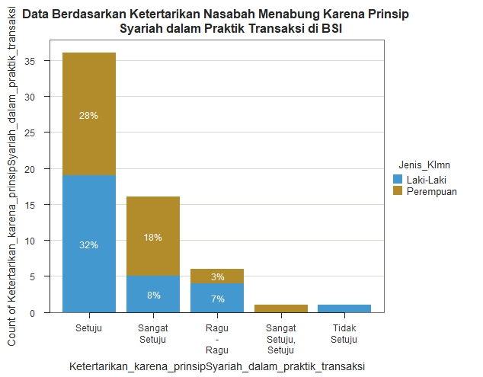

1. Saya tertarik melakukan transaksi di Bank Syariah Indonesia karena adanya kebutuhan dan tujuan yang ingin di capai.

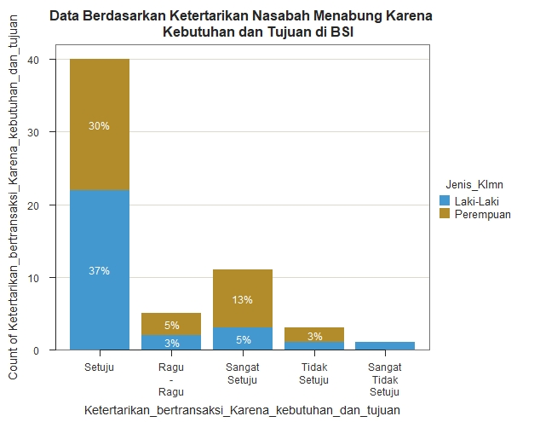

1. Saya tertarik menggunakan jasa di Bank Syariah Indonesia karena pelayanannya ramah dan baik.

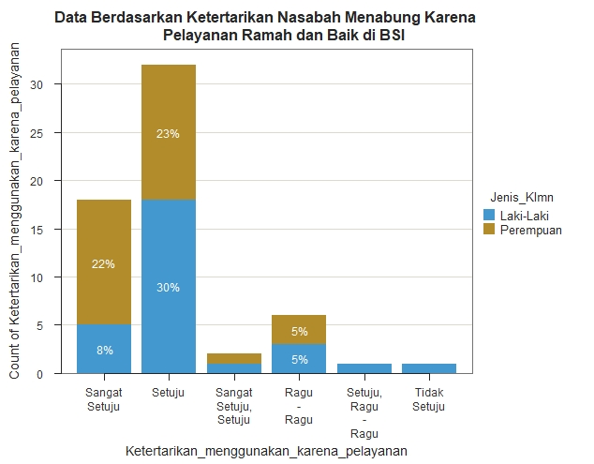

1. Aturan-aturan perbankan syariah yang mudah dalam melakukan transaksi mendorong saya untuk menjadi nasabah Bank Syariah.

